

bijlage A: antwoordformulier marktconsultatie

ONTWIKKELEN, HOSTEN EN BEHEREN WEBSITES

Juni 2026

Algemene gegevens deelnemer
Naam
Telefoonnummer
Emailadres

Vraag 1. Graag willen wij uw feedback op deze opdracht. Bent u geïnteresseerd in de opdracht van Stichting 113 Zelfmoordpreventie voor het uitvoeren van onderhavige opdracht?

Vraag 2. Werk een concrete website-architectuur uit passend bij de situatie waarin 113 één centraal CMS gebruikt voor meerdere subsites (waaronder een educatieplatform en een webshop). Beschrijf hoe deze architectuur is opgebouwd, hoe de verschillende onderdelen zich tot elkaar verhouden en hoe beheer en doorontwikkeling zijn ingericht. Licht toe waarom u deze architectuur adviseert.
Kunt u uw advies onderbouwen door middel van een referentieproject?

Vraag 3. Zou u adviseren om het oude platform bij onze huidige leverancier te laten hosten totdat de nieuwe website is gebouwd, of raad u aan om het oude platform door de nieuwe opdrachtnemer over te laten nemen en hosten terwijl de nieuwe website wordt gebouwd?

Vraag 4. Wanneer u kijkt naar de volgende websites van 113:
www.113.nl
www.vraagmaar.nl
webshop.113.nl
www.publieksjaarverslag-2025.113.nl
ikzieje.nl
https://www.113.nl/catalogus
https://www.113.nl/cijfers-zelfdoding
Welk kostenplaatje acht u hiervoor realistisch? Kunt u daarbij aangeven wat volgens u de belangrijkste kostenposten zijn, welke bandbreedte u realistisch acht voor de totale opdracht (ontwikkeling en onderhoud) en welke aanvullende informatie u nodig heeft om tot een (betrouwbare) prijsindicatie te komen?

Vraag 5. Welke risico's ziet u voor 113 en voor de samenwerking op basis van eerdere, vergelijkbare projecten?

Vraag 6. Welke kansen ziet u voor 113 en voor de samenwerking op basis van eerdere, vergelijkbare projecten?

Vraag 7. Welke aandachtspunten ziet u voor 113 en voor de samenwerking op basis van eerdere, vergelijkbare projecten?

Vraag 8. Welke (toekomstige) ontwikkelingen uit de markt acht u relevant voor deze aanbesteding en heeft u tips hoe wij daar in de aanbesteding op in moeten spelen? Denk aan digitale dienstverlening, AI etc.

Vraag 9. We zijn voornemens om een overeenkomst van maximaal 8 jaar (bestaande uit een initiële periode + verlengingen) af te sluiten met een nieuwe opdrachtnemer. Dit omdat we wensen te investeren in de totstandkoming van een stabiele hosting voor de langere termijn. Hiervoor is volgens ons een strategisch partnerschap vereist. De investeringen in het aangaan van dit partnerschap kunnen door het hanteren van een langere looptijd zowel door 113 als de opdrachtnemer worden terugverdiend. Kunt u zich vinden in dit voornemen? Zo nee, kunt u onderbouwen waarom niet?

Vraag 10. Zou u geïnteresseerd zijn om mee te doen aan de Europese aanbesteding voor onderhavige opdracht?

Vraag 11. Welke certificeringen acht u vereist voor de geschiktheid van marktpartijen ten aanzien van de uitvoering van deze opdracht (zoals ISO 27001, NEN-7510 en WCAG)? Over welke certificaten beschikt uw organisatie?

Vraag 12. We zijn voornemens onderstaande prijs-kwaliteitverhouding en subgunningscriteria voor kwaliteit aan te houden; wat vindt u hiervan?
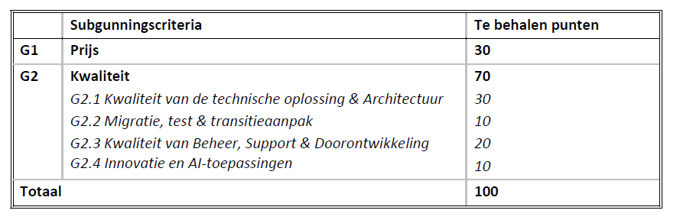

Vraag 13. Heeft u nog aanvullingen en/of opmerkingen?

